**Опросный лис т Сек тор СПФ**

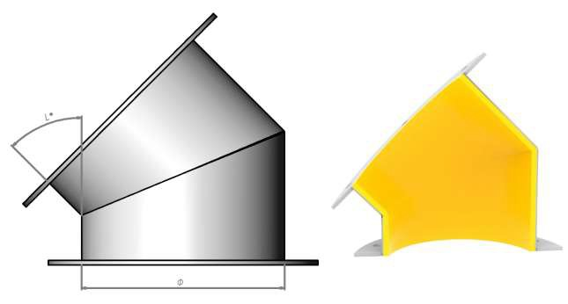

Ф1/Ф2 160/160

160/160

200/200

220/220

250/250

300/300

**Сектор СПФ**

(шт.) Угол 45 или 30 градусов доп. услуга: футеровка да / нет (шт.) Угол 45 или 30 градусов доп. услуга: футеровка да / нет (шт.) Угол 45 или 30 градусов доп. услуга: футеровка да / нет (шт.) Угол 45 или 30 градусов доп. услуга: футеровка да / нет (шт.) Угол 45 или 30 градусов доп. услуга: футеровка да / нет (шт.) Угол 45 или 30 градусов доп. услуга: футеровка да / нет

*Дополнительная услуга футеровка электропроводящим полиуретаном с антистатическими свойствами – не образует заторы и налипания зерна, уменьшает травмированние проходящего материала, защищает металл от изнашивания и продлевает срок эксплуатации. Толщина нанесения от 4 мм до 7мм.*